Первый год обучения

Изготовление иллюминаторов. Изготовление деревянного настила в рубку
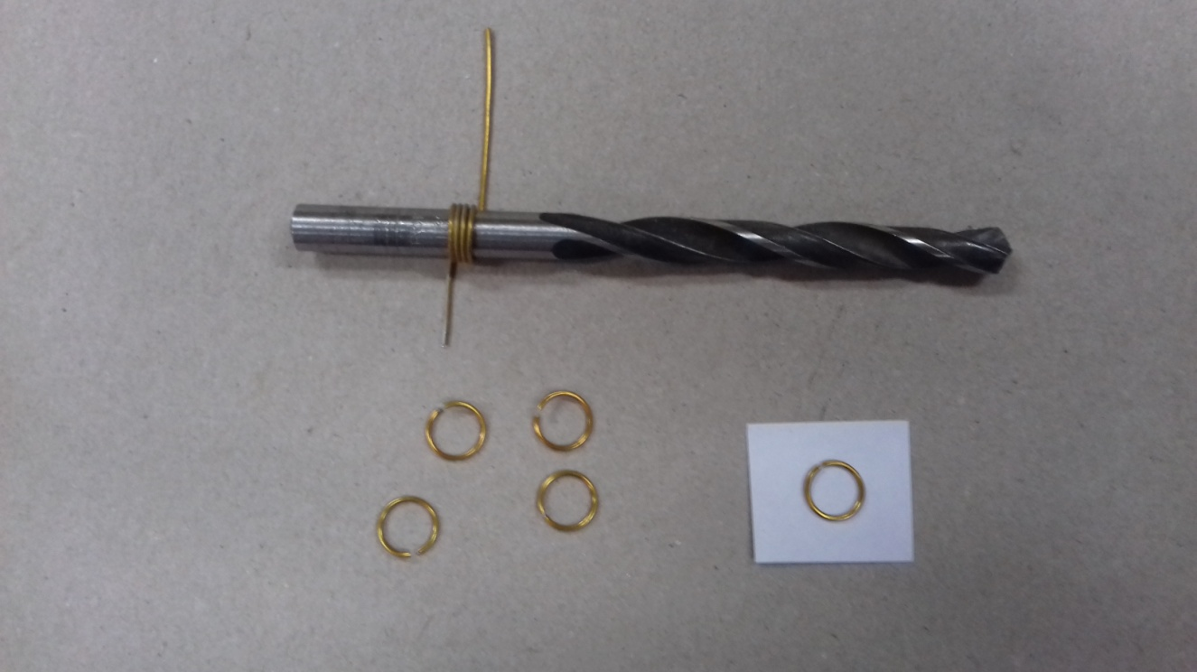

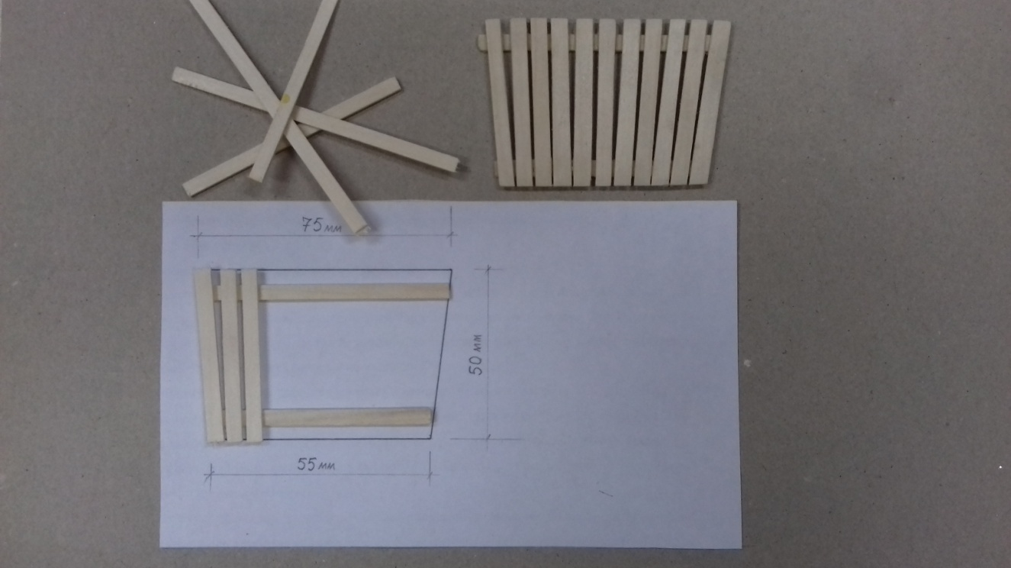
Иллюминаторы изготавливаются из проволоки диаметром 1 мм. Проволока накручивается на сверло диаметром 7 мм. Полученная спираль раскусывается на кольца. Кольцо приклеивается к бумаге клеем ПВА и вырезается ножницами.

Деревянный настил изготавливается из фанерного шпона путём нарезания реек канцелярским ножом. Ширина реек – 5 мм. Детали склеиваются клеем ПВА (согласно чертежу).

